Муниципальное бюджетная дошкольное образовательное учреждение
«Детский сад комбинированного вида № 5 «Золотая рыбка»
г. Щелкино» Ленинского района Республика Крым

Информационно-ориентированный проект

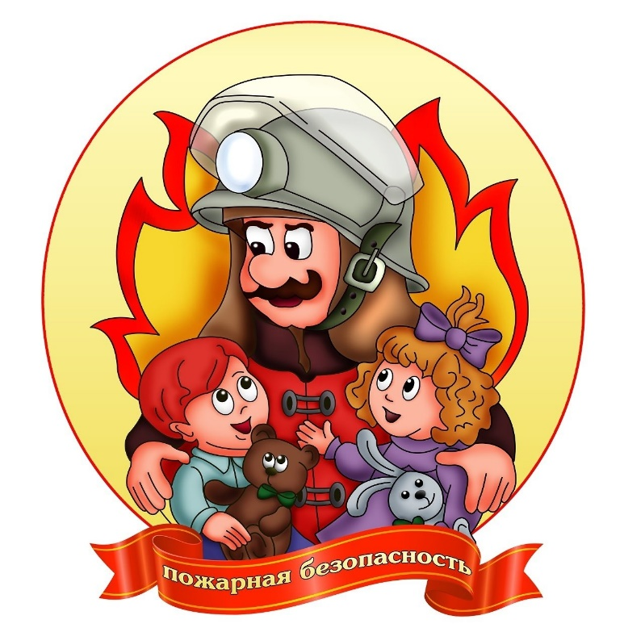
«Уроки пожарной безопасности»

Составила: Листвина.Н.В
Воспитатель старшей группы №4

г.Щелкино 2024 г.

Актуальность проекта:
Дети-наше будущее, и забота о их здоровье, в которой немалое место отведено профилактике детской гибели и травматизма при пожарах, должна исходить от всех без исключения взрослых. Заинтересованность каждого ребенка обеспечивает результат столь важной в наше время работы по обучению дошкольников правилам пожарной безопасности и привитию им навыков правильных действий в случае пожара. Подготовить человека к чрезвычайным ситуациям, к умению находить выход из ситуаций, опасных для жизни и здоровья , возможно на основе формирования у него системы знаний об основах безопасности жизнедеятельности человека и общества, обучения практическим навыкам охраны жизни и здоровья, на основе формирования у него опыта безопасной жизнидеятельности.
Тема проекта: «Уроки пожарной безопасности»
Вид проекта:Групповой.
Тип проекта: Информационный-ориентированный.
Продолжительность: Краткосрочный (15.04-19.04)
Возраст: дети 5-6 лет
Участники: Воспитатель, дети старшей группы №4, родители, музыкальный руководитель.

Цель: Создание условий, для формирования у детей осознанного и ответственного отношения к выполнению правил пожарной безопасности, для усвоения и закрепления знаний детей и их родителей о правилах пожарной безопасности.
Задачи:
- Расширять знания детей о правилах пожарной безопасности и умения вести себя при пожаре.
- Воспитывать чувство осторожности и самосохранения.
- Активизировать родителей в процессе работы по формированию у детей осознанного и ответственного отношения к выполнению правил пожарной безопасности.
Предполагаемый результат:
У детей выработаются практические навыки самостоятельного решения задач безопасного и разумного поведения в непредвиденных ситуациях, что поможет детям сохранить их жизнь и здоровье.

Фотоотчет
Информационный материал в родительском уголке (папка-передвижка). Пополнение папки (загадки, пословицы, физминутки, пальчиковые игры)

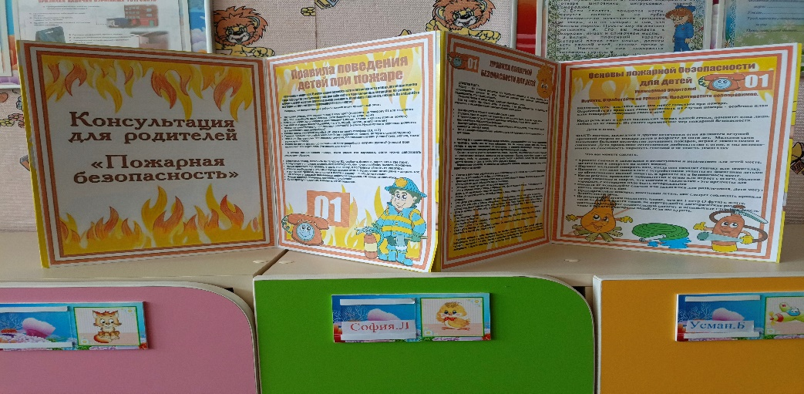

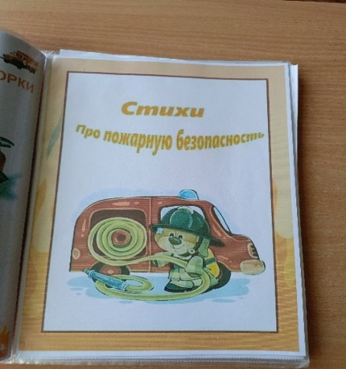
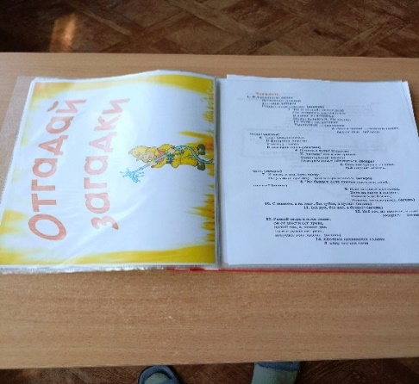
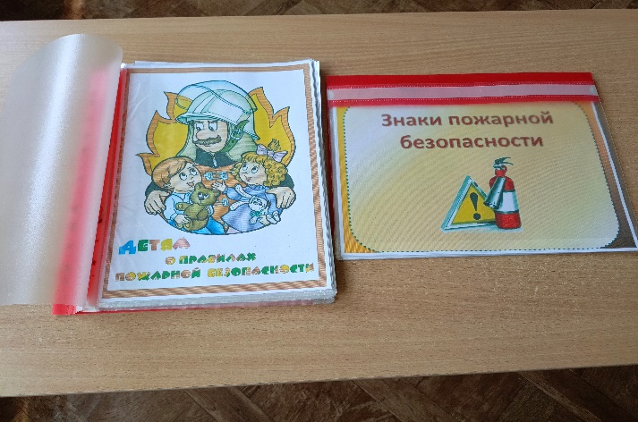

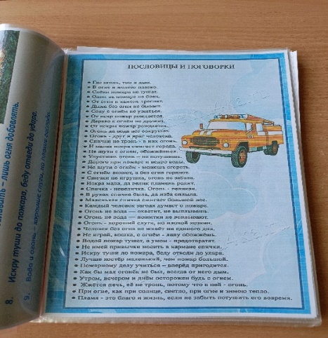
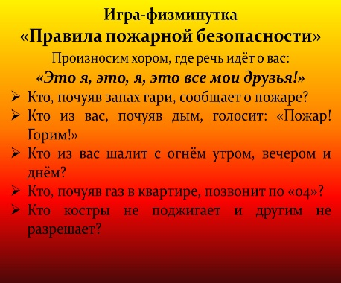
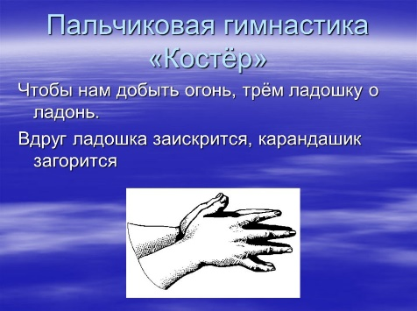
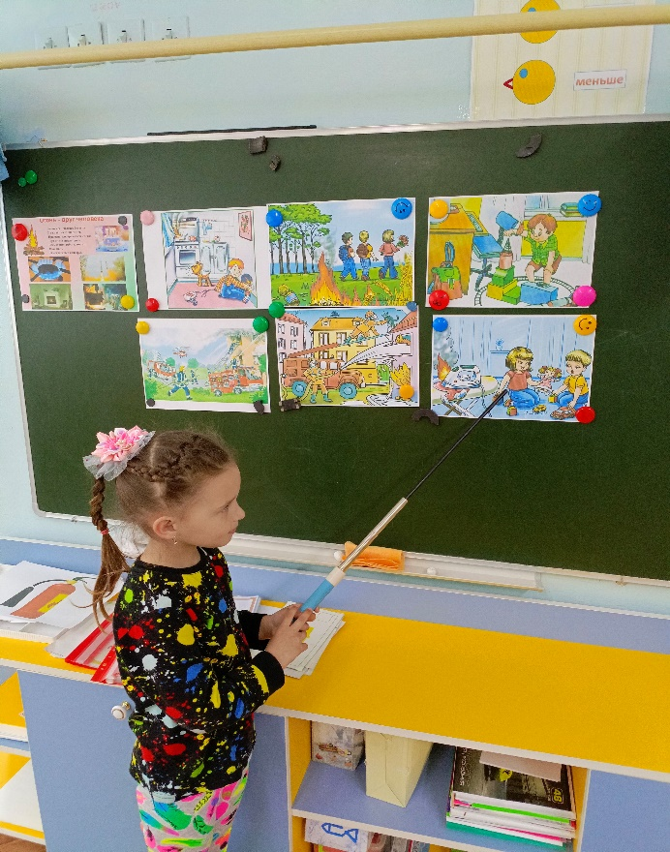
Беседа «Огнь-друг и огонь-враг»

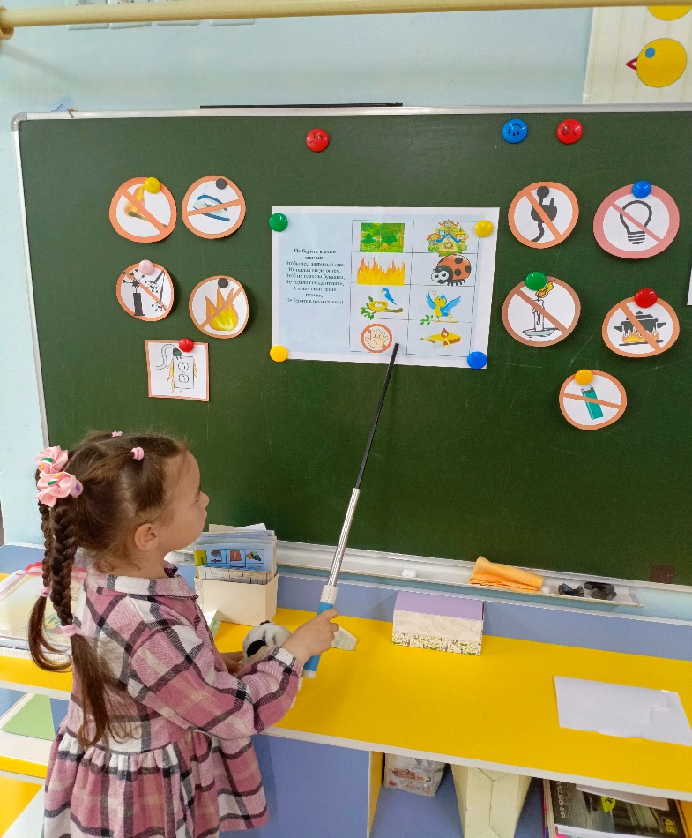
Заучивание стихотворения по мнемотаблице
«Не берите в руки спички!» Мокеева.Е

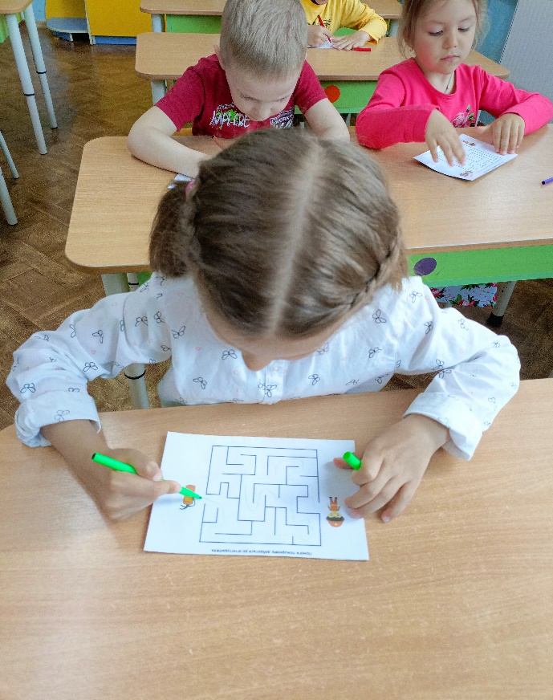
Настольная игра-лабиринт «Помоги пожарному добраться до огнетушителя»

Настольная игра-ходилка «Помоги пожарной машине добраться до пожара»
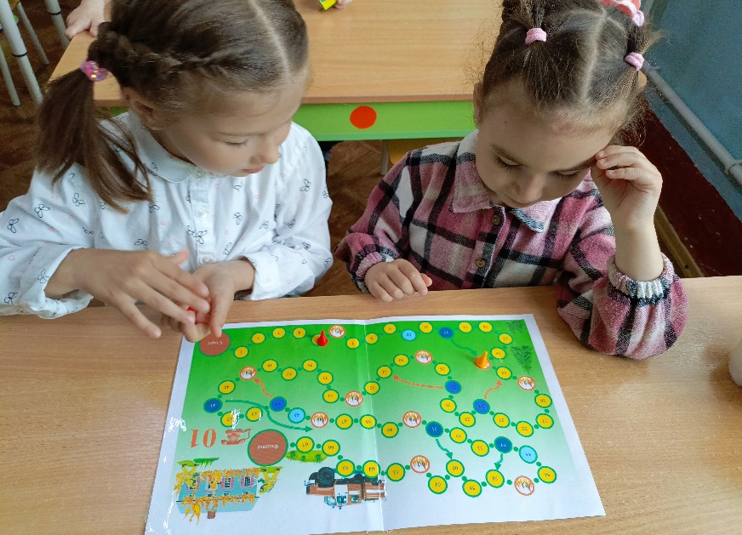
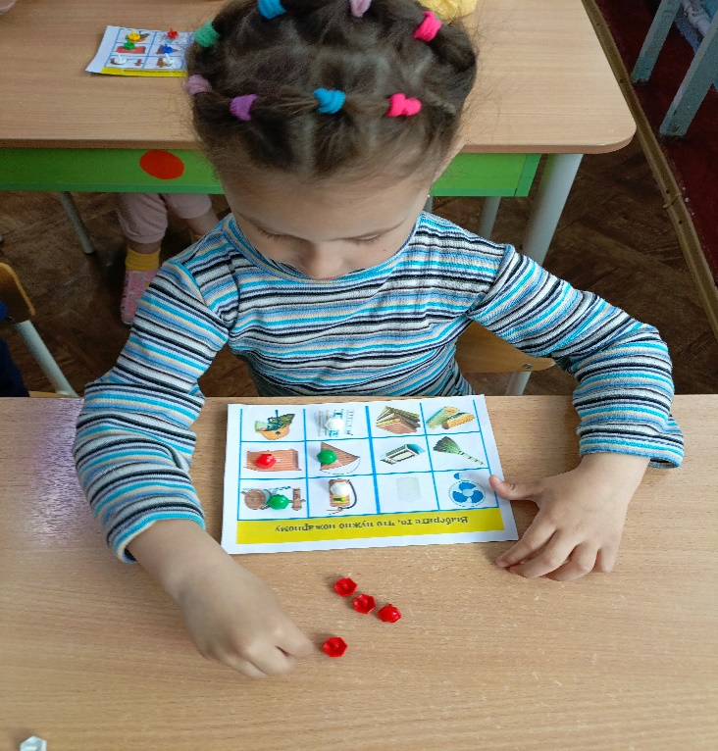
Дидактическая игра «Что нужно пожарному, для тушения пожара»

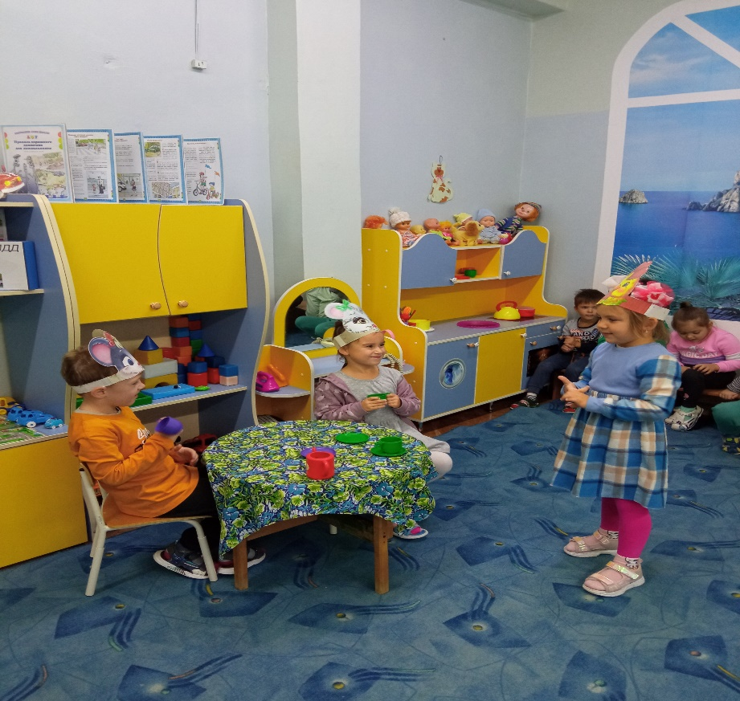
Инсценировка сказки на новый лад «Теремок и уголек»
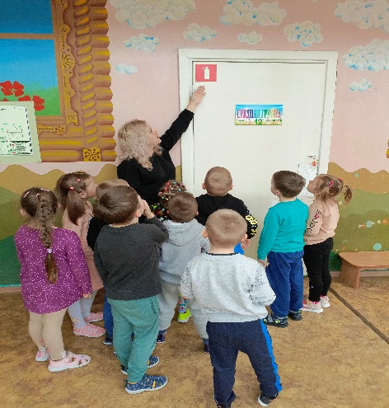
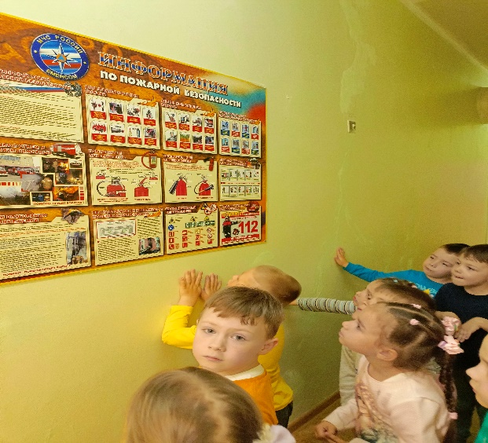
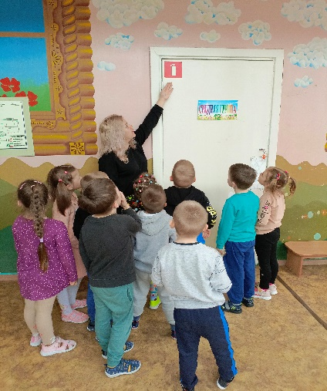
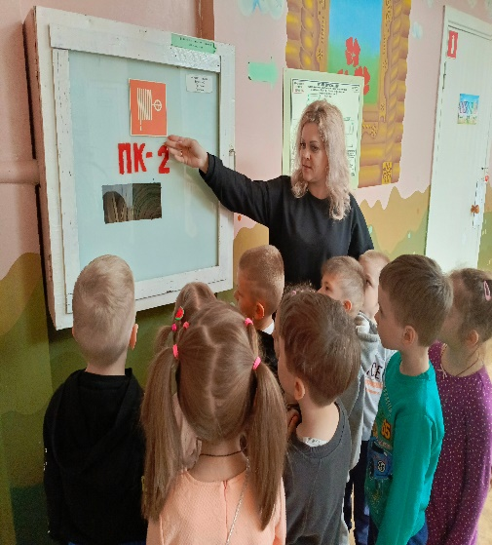
Экскурсия по д/с: знакомство с уголком противопожарной безопасности (знакомство с местом положения огнетушителя, к пожарному щиту с песком, к пожарным выходом)

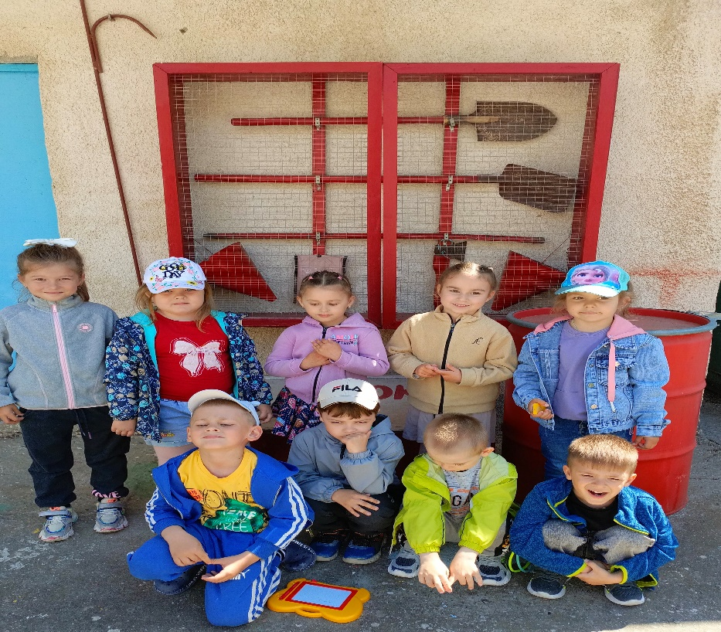

Итоговое развлечение по пожарной безопасности
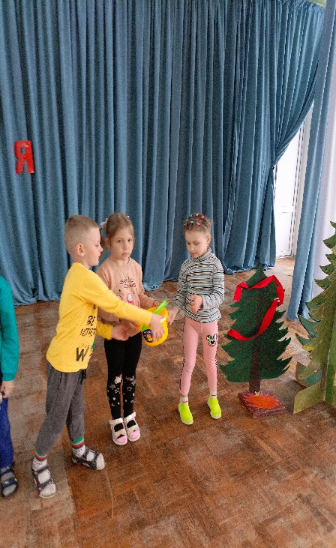
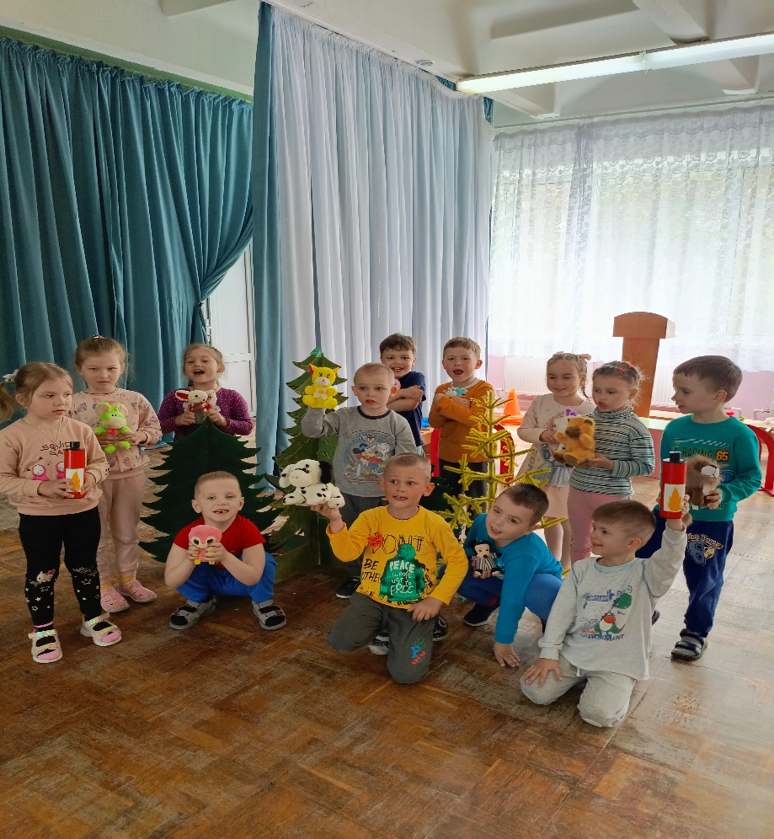
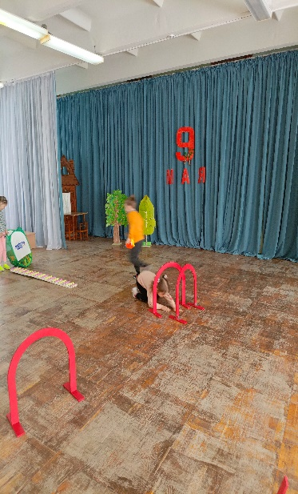
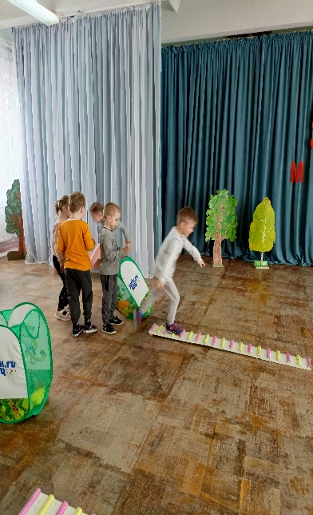
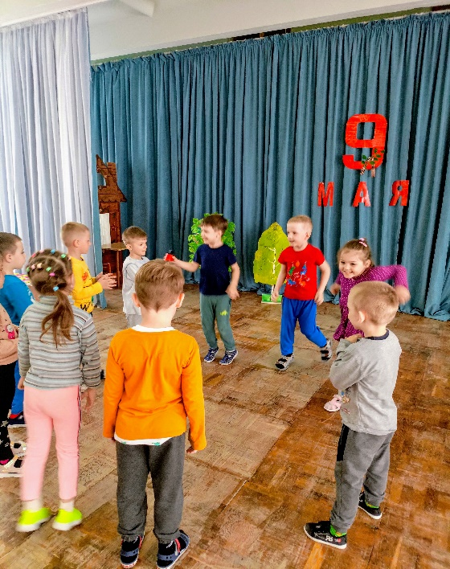
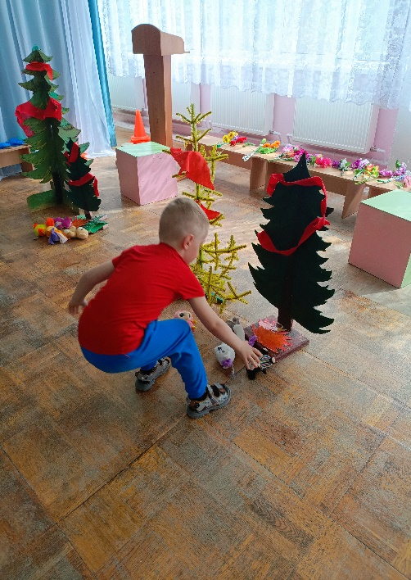
«Правила пожарные без запинки знайте, правила пожарные строго соблюдайте!»

Лепка «Огнетушитель»
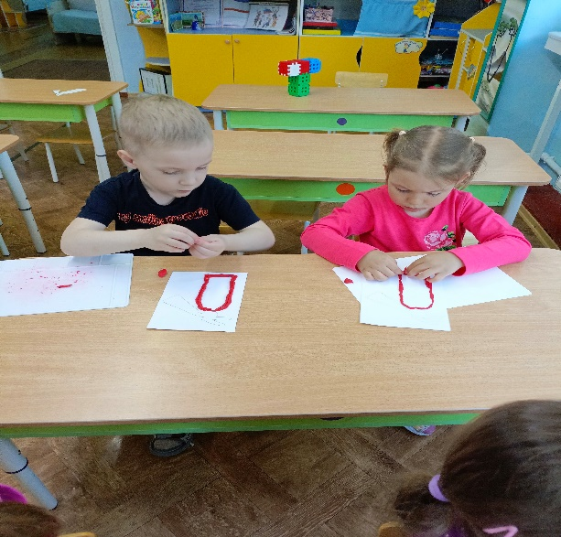
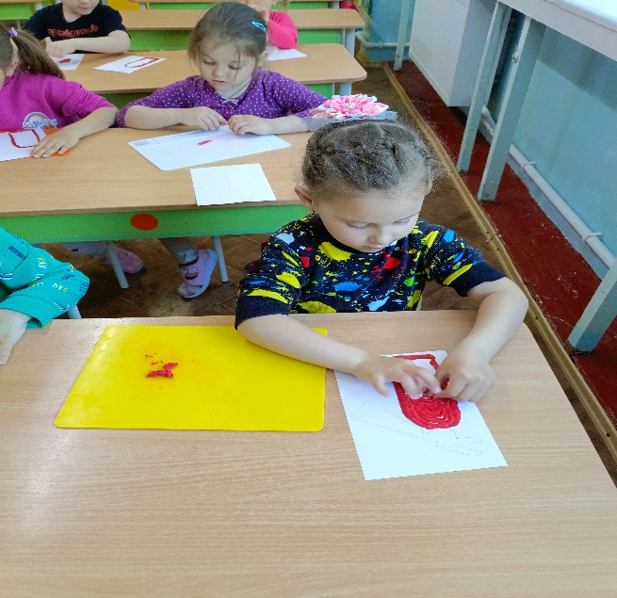
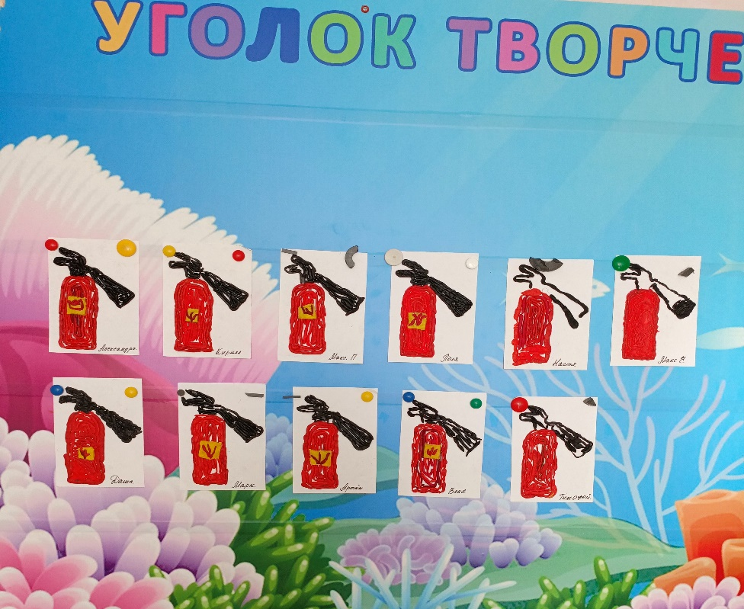
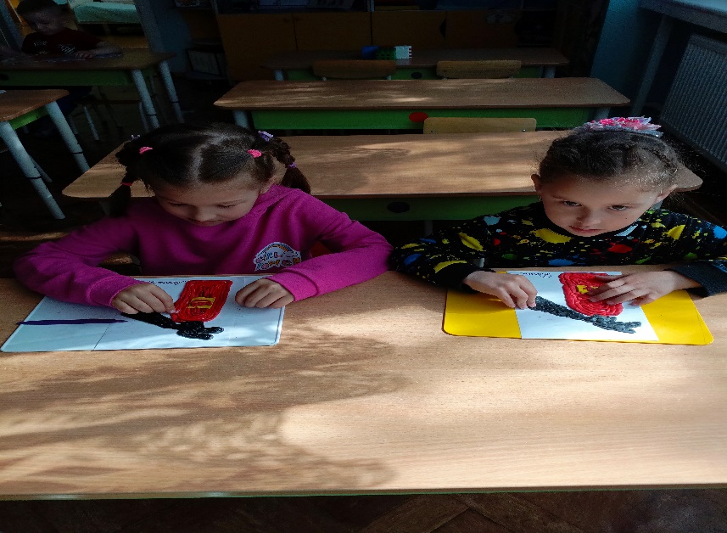

Коллективная работа
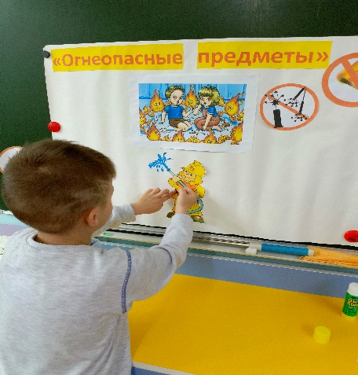
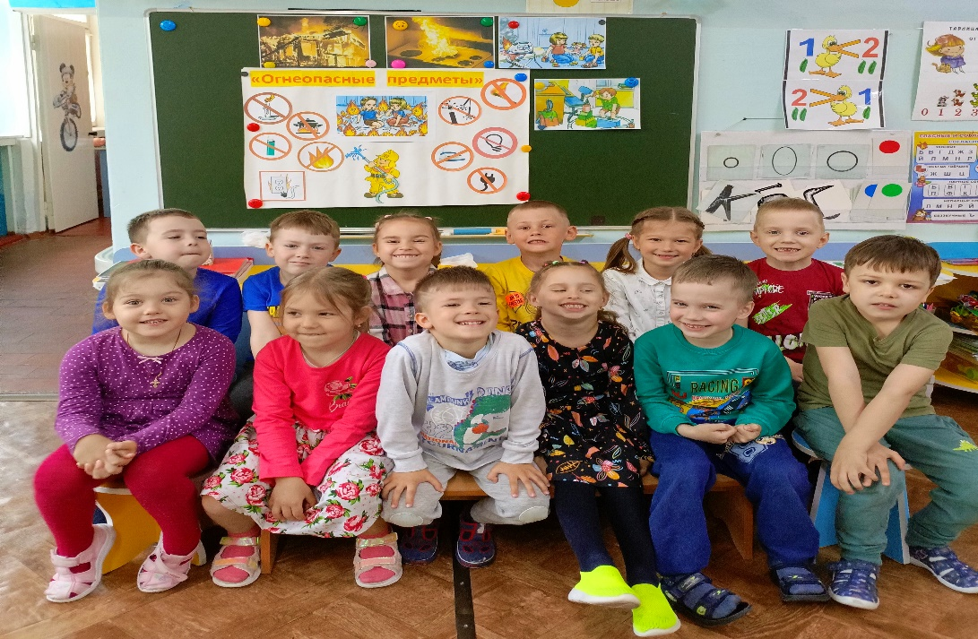
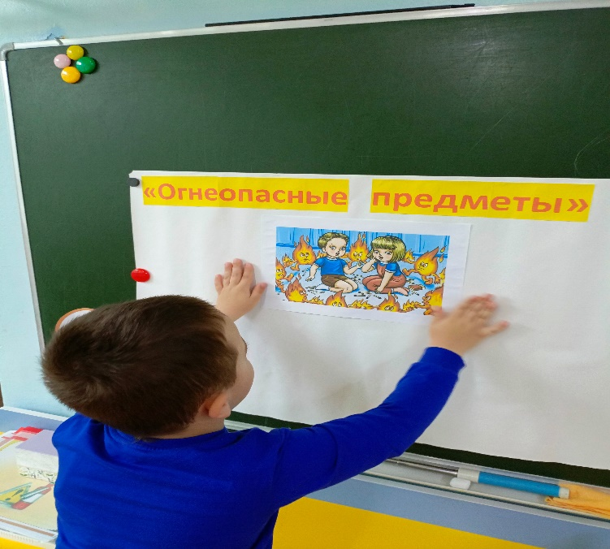
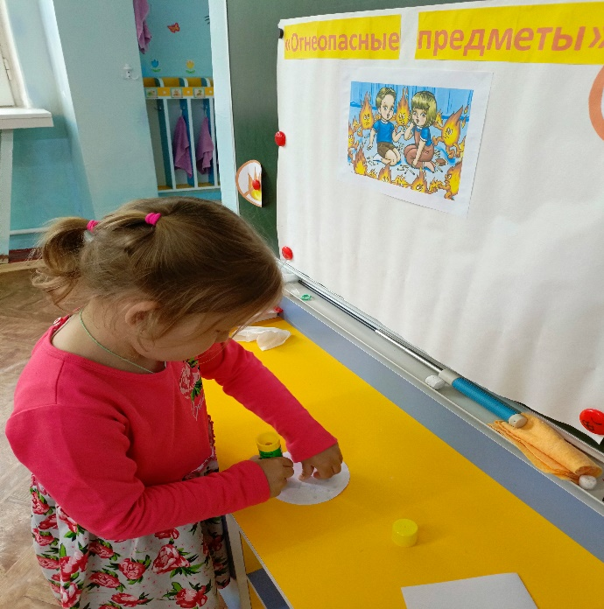
«Огнеопасные предметы»

